BIL GWASANAETHAU CYMDEITHASOL A LLESIANT (CYMRU)
TAFLEN

Dyletswyddau Deddfwriaethol
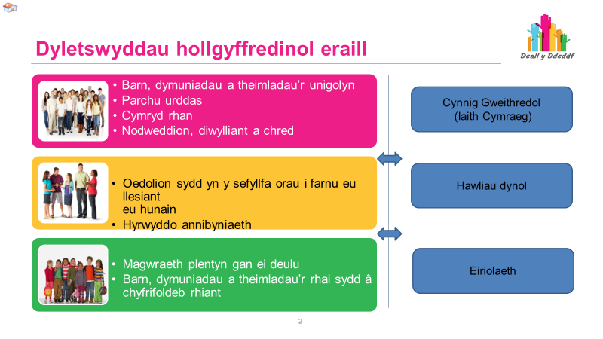

1. Dyletswyddau Trosfwaol
1.1 Mae’r adrannau canlynol o dan Rhan 2 o Ddeddf Gwasanaethau Cymdeithasol a Llesiant (Cymru) 2014 yn egluro’r dyletswyddau allweddol ar awdurdodau lleol o ran darparu gwasanaethau gofal a chymorth:
• Adran 5 - mae’n egluro sut y dylai awdurdodau leol sicrhau eu bod yn cwrdd â’u dyletswydd i geisio hybu llesiant pobl sydd angen gofal a chymorth a gofalwyr sydd angen cefnogaeth
• Adran 6 - mae’n egluro sut y dylai awdurdodau leol gydymffurfio â’r dyletswyddau trosfwaol cyffredinol a eglurir yn y Ddeddf:
• Adran 7 - mae’n egluro sut y dylai awdurdodau leol gydymffurfio â dyletswyddau trosfwaol eraill a eglurir yn y Ddeddf: Egwyddorion a Chonfensiynau’r Cenhedloedd Unedig.

Nid oes rheoliadau wedi eu gwneud o dan yr adrannau hyn,

1.2 Mae’r dyletswyddau hyn yn berthnasol i awdurdodau lleol (neu sefydliadau eraill y mae’r awdurdod lleol wedi trosglwyddo / dirprwyo swyddogaethau iddynt - megis gwasanaethau a gomisiynwyd/gontractiwyd) a’u hymarferwyr pan fyddant yn gweithio gyda pherson a all fod ag anghenion gofal a chymorth neu ofalwr ag anghenion cefnogaeth, hyd yn oed os na sefydlwyd bod gan yr unigolyn anghenion o’r fath neu y byddai’r anghenion hynny yn gymwys.

1.3 Mae pedair o’r dyletswyddau trosfwaol hyn yn berthnasol ym mhob achos, boed yn oedolyn neu yn blentyn. Y ddyletswydd i:
- Canfod ac ystyried barn, dymuniadau a theimladau’r unigolyn cyn belled ag y bo’n rhesymol ymarferol.
- Ystyried pwysigrwydd hybu a pharchu urddas yr unigolyn.
- Ystyried pwysigrwydd darparu cymorth addas i alluogi'r unigolyn i gyfranogi mewn penderfyniadau sy’n effeithio arno i’r graddau a fo’n briodol yn yr amgylchiadau, yn enwedig pan fo gallu’r unigolyn i gyfathrebu yn gyfyngedig am ryw reswm.
- Ystyried nodweddion, diwylliant a daliadau’r unigolyn, yn cynnwys iaith
Yng nghyd-destun y dyletswyddau trosfwaol hyn mae’r gofyniad i ‘ystyried’ mater neilltuol yn debyg i ofyniad i ‘edrych ar’ y mater hwnnw neu ‘ei gymryd i ystyriaeth’.

  - Mae dwy ddyletswydd drosfwaol yn berthnasol i oedolion yn benodol:
- Cychwyn gyda’r rhagdybiaeth mai’r oedolyn sydd yn y sefyllfa orau i ffurfio barn ynghylch ei lesiant ei hun
- Talu sylw i bwysigrwydd hybu ei annibyniaeth lle bo modd.

  - Mewn perthynas â phlant mae hefyd ddyletswydd i:
- Hyrwyddo magu'r plentyn gan deulu’r plentyn, cyn belled â bod gwneud hynny yn gyson â lles y plentyn
- Ar gyfer rhai dan 16, canfod a thalu sylw i farn, dymuniadau a theimladau y rheiny sydd â chyfrifoldeb rhianta, cyn belled ag y bo’n ymarferol ac yn gyson â lles y plentyn.

  - Mae’r ddyletswydd drosfwaol i barchu nodweddion, diwylliant a daliadau
unigolyn yn atgyfnerthu’r ddeddfwriaeth a’r arweiniad presennol i unrhyw un yng Nghymru fedru byw ei fywyd drwy gyfrwng y Gymraeg os yw’n dymuno gwneud hynny. Mae hyn yn golygu bod rhaid i hunaniaeth ddiwylliannol pobl a’u hanghenion ieithyddol fod wrth wraidd gofal a chymorth oherwydd ei bod yn elfen hanfodol o ofal o ansawdd da a safonau proffesiynol uchel.

2. Y Cynnig Rhagweithiol (Cymraeg)

    - Mae “Mwy na Geiriau....” fframwaith strategol ar gyfer Gwasanaethau Cymraeg mewn iechyd a gwasanaethau cymdeithasol yn darparu dull systematig o wella gwasanaethau i’r rheiny sydd angen neu sy’n dewis derbyn eu gofal a’u cymorth yn Gymraeg Nod y fframwaith yw sicrhau bod sefydliadau ac ymarferwyr yn cydnabod bod iaith yn rhan gynhenid o ofal a chymorth, a bod pobl sydd angen gwasanaethau yn Gymraeg yn cael eu cynnig. Gelwir hyn yn ‘Gynnig Rhagweithiol’ ac mae’n golygu symud y cyfrifoldeb oddi wrth y person i ofyn am wasanaethau yn Gymraeg, i’r gwasanaeth y mae’n rhaid iddo sicrhau ei fod yn eu darparu.

3. Hawliau Dynol

3.1 Mae’r dyletswyddau trosfwaol hefyd yn cynnwys hawliau dynol. Rhan allweddol o swyddogaethau ymarferwyr dan y Ddeddf yw grymuso pobl drwy eu helpu i fynnu’r hawliau hyn. Mae hwn yn newid allweddol. Er bod rhai awdurdodau lleol a sefydliadau wedi bod yn wirfoddol yn parchu ac yn sicrhau hawliau dynol yn eu gwaith, o fis Ebrill 2016, bydd gofyn i berson sy’n arfer swyddogaethau dan y Ddeddf ddangos ‘parch dyledus’ i gonfensiynau’r Cenhedloedd Unedig.

  - Rhaid i berson sy’n arfer swyddogaethau dan y Ddeddf hon mewn perthynas
ag oedolyn ddangos parch dyledus i Egwyddorion y Cenhedloedd Unedig ar
gyfer Pobl Hŷn.

  - Rhaid i berson sy’n arfer swyddogaethau dan y Ddeddf hon mewn perthynas â phlentyn ddangos parch dyledus i Gonfensiwn y Cenhedloedd Unedig ar Hawliau'r Plentyn (CCUHP).

  - Rhaid i berson sy’n ymarfer swyddogaethau dan y Ddeddf hon mewn perthynas ag oedolion anabl neu blant ddangos parch dyledus i Gonfensiwn y Cenhedloedd Unedig ar Hawliau Pobl Anabl (CCUHPA). Mae hyn yn cynnwys:

  - Mae’r Cod Ymarfer ar gyfer Rhan 2 y Ddeddf hefyd yn ei gwneud yn glir bod rhaid i awdurdodau cyhoeddus beidio â gweithredu mewn ffordd sy’n groes i hawliau dan Gonfensiwn Hawliau Dynol Ewrop. Mae hyn yn cynnwys:
- Erthygl 2 - yr hawl i fywyd gael ei amddiffyn
- Erthygl 3 - yr hawl i beidio â chael ei drin mewn ffordd annynol neu ddiraddiol
- Erthygl 5 - yr hawl i ryddid a diogelwch
- Erthygl 6 - yr hawl i wrandawiad teg
- Erthygl 8 - yr hawl i fywyd preifat a theuluol, cartref, a gohebiaeth

4. Eiriolaeth

4.1 Mae’r Ddeddf yn ei gwneud yn ofynnol i awdurdodau lleol gynorthwyo pobl i gyfranogi’n llawn mewn penderfyniadau a wneir ynghylch eu gofal a’u cymorth. Dylai pobl fod yn bartneriaid gweithredol yn y prosesau gofal a chymorth allweddol o asesu, cynllunio ac adolygu gofal a chymorth, ac unrhyw ymholiadau ynghylch diogelwch. Er gwaethaf y rhwystrau y mae unigolion efallai yn eu profi, mae’n rhaid i’r awdurdodau lleol eu cynnwys, eu cynorthwyo i fynegi eu dymuniadau a’u teimladau a’u helpu i gloriannu dewisiadau a gwneud penderfyniadau ynghylch eu deilliannau personol.

4.2 Rhaid dod i benderfyniad, mewn partneriaeth gyda’r oedolyn neu’r plentyn / ei deulu, p’un a all yr unigolyn hwnnw oresgyn y rhwystr(au) a chyfranogi’n llawn ai peidio, heb i rywun fod ar gael i’w gynorthwyo a chynrychioli ei farn, ei ddymuniadau a’i deimladau. Os nad oes ‘person priodol’ i eiriol ar ran y person rhaid trefnu eiriolwr proffesiynol annibynnol i’w gefnogi a’i gynrychioli.

4.3 Gallai ‘person priodol’ fod yn riant, gofalwr, ffrind, cymydog neu berthynas. Y peth allweddol yw bod rhaid iddo fedru cynorthwyo'r person yn ddigonol iddo allu cyfranogi. Rhaid iddo beidio â bod yn rhywun nad oes ar y person eisiau iddo ei gynorthwyo na rhywun sydd yn mynd drwy ymchwiliad diogelu.

4.4 Os bydd oedolyn neu blentyn 16 neu 17 oed heb allu i wneud penderfyniad yna dylid cynnal asesiad o’i allu dan Ddeddf Galluedd Meddyliol 2005. Gall hyn effeithio ar y math o eiriolaeth annibynnol y mae’n briodol ei drefnu ar ei gyfer.

NODYN YMARFER Mae’n bwysig cydnabod y dylai’r dyletswyddau hyn fod ymhlyg o fewn diwylliant, arferion a gweithdrefnau sefydliadau a chymwyseddau, sgiliau ac arbenigedd ein staff. Fel y cyfryw mae angen eu hystyried wrth ddatblygu’r Datganiad o Ddiben.

